**青年成长计划推文**

月明星稀，乌鹊南飞。绕树三匝，何枝可依？

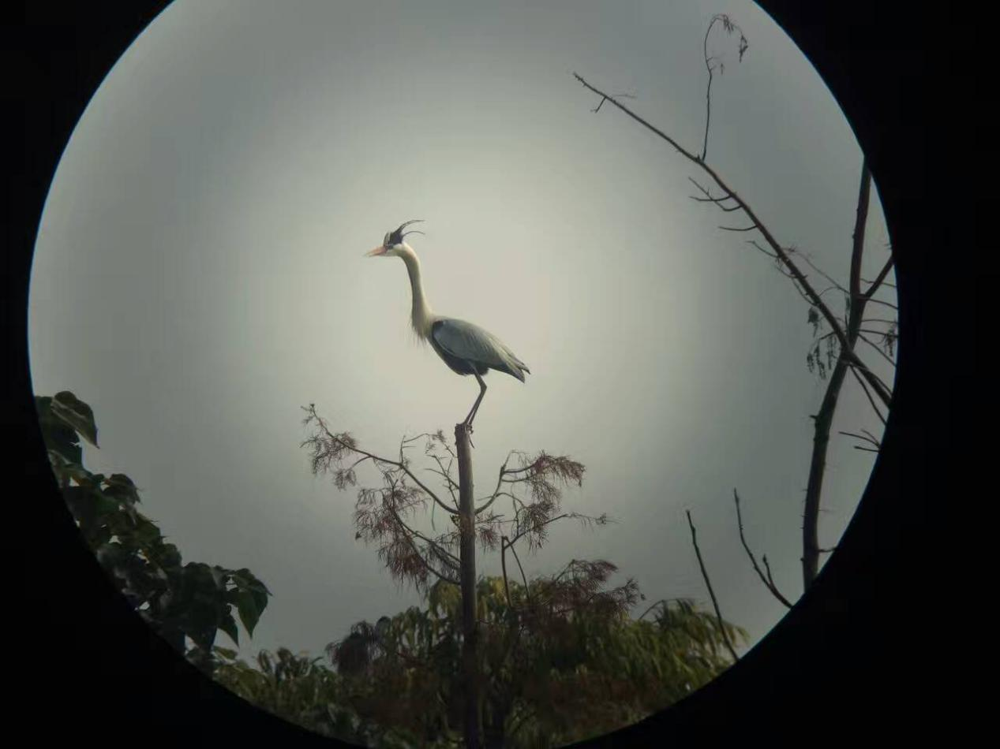

从小妈妈就教导我要好好用功读书，于是童年和青春期我都把大量的时间花在读书上面，高三更是挑灯夜战只为挤过高考这座独木桥。当我顺利成为众多大学生中的一员，我疯狂的去玩，想把以前压抑的野性和渴望都释放出来，可是在释放后，你是否会觉得还是少了些什么，是否开始迷茫的想找到些什么，比如活着的意义，比如人生究竟该怎么过，比如未来要怎么走等等。活着便是不停的成长，对于青年更是一个成长频率甚高的阶段，因为我们渴望成长，或者说成长是我们的意义。

绿行未来：

我们是一家专注青年人在环境实践中成长的公益机构。我们想探讨青年人如何与环境实践进行互动，在互动过程中每个个体又是如何产生细枝末节的变化。我们相信通过亲自参与环境社会活动，青年人能得到更切实有利的成长帮助。

青年成长计划：

2017年我们想筹备一次环保NGO实习生培养计划，通过帮助大学生在适合的环保NGO实习两个月，以录像访谈方式实时记录学生们的变化，以此来更好的帮助他们多理解这个社会、环保以及自身。

内容安排：

|  |  |
| --- | --- |
| 时间 | 内容 |
| 4.16-4.23 | 招募学生和NGO；调查基本信息和双方需求；组织一次启动会 |
| 4.24-6.24 | 安排学生实习，跟进近况，每两周一次访谈 |
| 6.19-6.24 | 评估学生两个月的成长 |
| 6.25 | 组织一次总结会，总结本次成长收获，调查学生未来规划，为学生探究课题提高资助 |

我们需要你：

1. 对环境议题感兴趣
2. 关注自我成长或希望得到个人成长
3. 能全程参与活动
4. 不排斥较多的交流
5. 不排斥较多的录像
6. 每周有3天以上时间进行实习

此外我们会根据每个人的特质配对合适的实习机构，在实习期间提供实习补贴，及时帮助每个人解决遇到的实习烦恼。

报名请戳 <http://lxi.me/seuw0>

咨询：微信hy12323025或者邮箱huangying@gsfchina.org

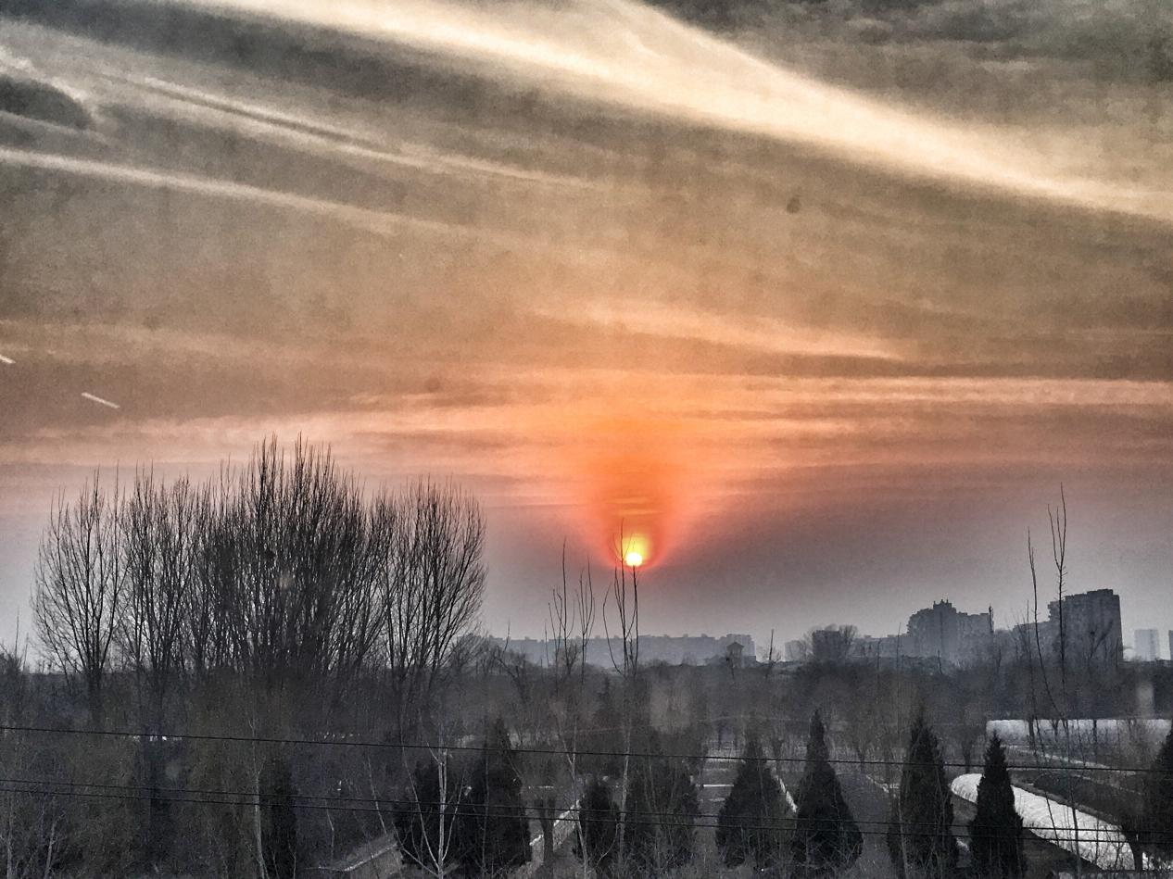

山不厌高，水不厌深。周公吐哺，天下归心。